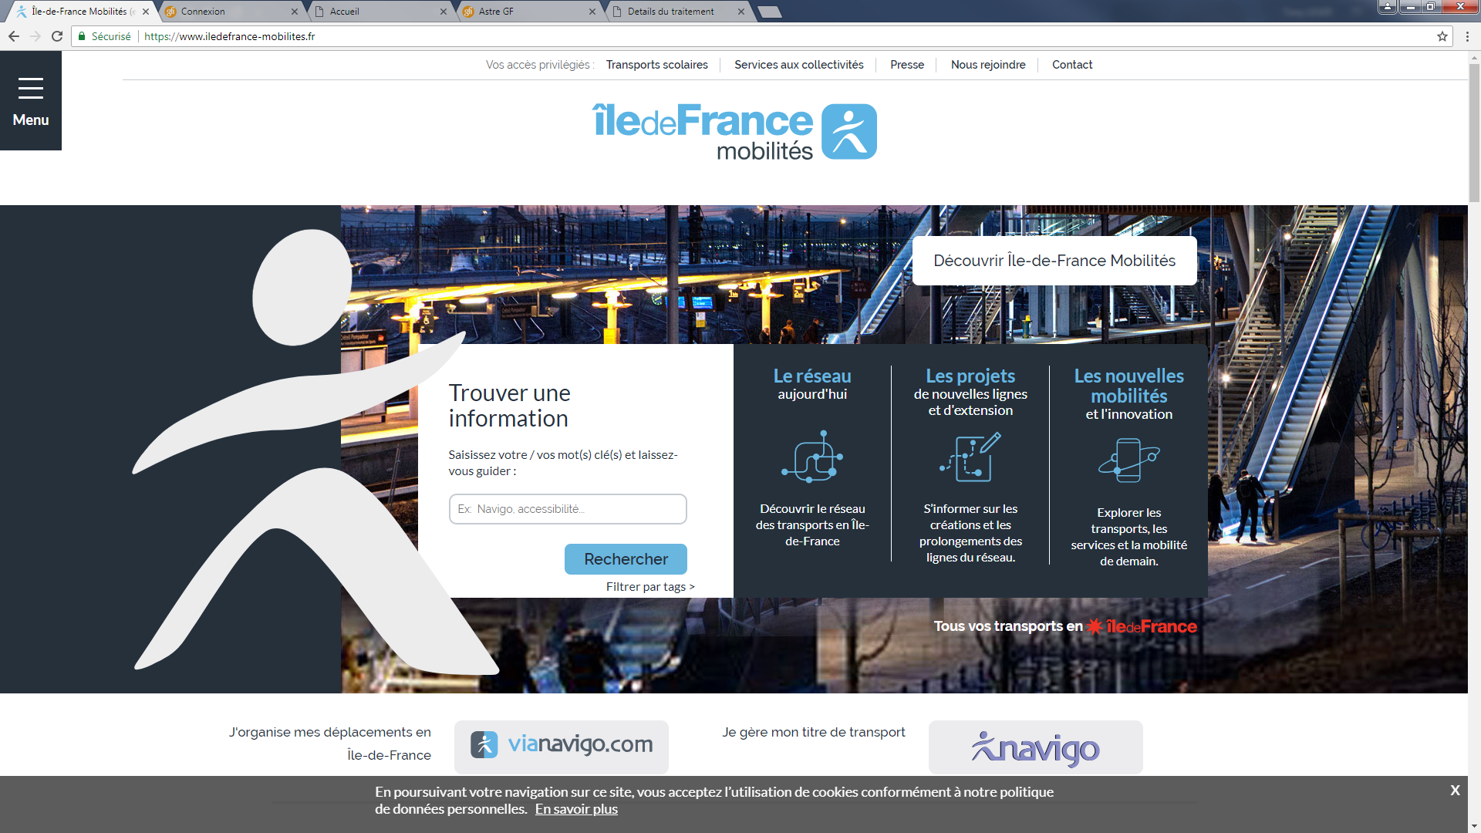

La page dédiée aux transports scolaires est accessible directement en page d’accueil du portail internet d’Ile de France mobilités dans les Accès privilégiés.

Une fois atteinte, vous vous dirigerez vers la partie Circuits Spéciaux Scolaires afin d’accéder à la page dédiée aux Circuits Spéciaux Scolaires.

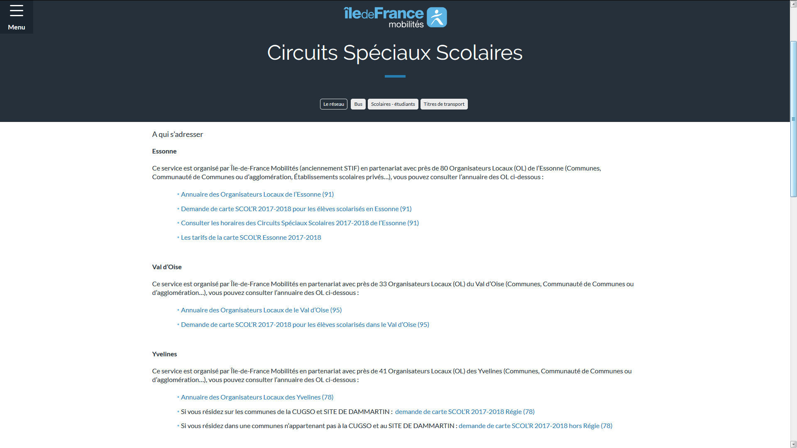

* Annuaire des Organisateurs Locaux des Yvelines (78)
* Inscrivez-vous en ligne au service de circuits spéciaux scolaires des Yvelines

* Consultez les horaires des circuits spéciaux scolaire 2018-2019 des Yvelines
* Les tarifs de la carte SCOL’R Yvelines 2018-2019
* Formulaires de demandes de carte SCOL’R 2018-2019 :
  + Vous résidez sur les communes de la CUGPSO et du SITE DE DAMMARTIN : demande de carte 2018-2019 (Régie 78)
  + Vous résidez dans une commune n’appartenant pas à la CUGPSO et du SITE DE DAMMARTIN : demande de carte 2018-2019 (Hors Régie 78)
* Annuaire des Organisateurs Locaux de l’Essonne (91)
* Demandes de carte SCOL’R 2018-2019 pour les élèves scolarisés en Essonne (91)
* Consultez les horaires des circuits spéciaux scolaire 2018-2019 de l’Essonne
* Les tarifs de la carte SCOL’R Essonne 2018-2019
* Annuaire des Organisateurs Locaux du Val d’Oise (95)
* Demandes de carte SCOL’R 2018-2019 pour les élèves scolarisés dans le Val d’Oise (95)
* Les tarifs de la carte SCOL’R Val d’Oise 2018-2019

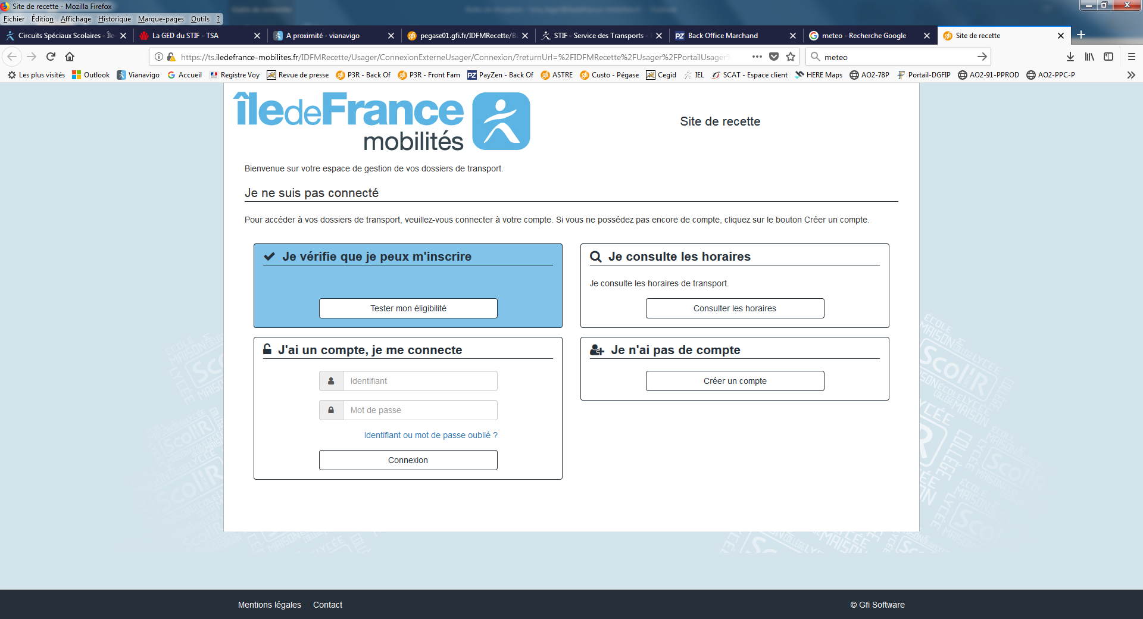

**L’accueil du site d’inscription permet de :**

* Vérifier s’il est possible de s’inscrire en ligne (à faire avant de créer un compte)
* Consulter les horaires des circuits spéciaux scolaires
* Créer son compte
* Se connecter à son compte

**Je vérifie que le service d’inscription en ligne est disponible pour les trajets scolaires de mon enfant :**

Renseigner le code postal de votre commune de résidence puis choisissez votre commune.

Renseigner le code postal de la commune de l’établissement scolaire de votre enfant, sélectionner la commune et son établissement scolaire puis cliquer sur tester

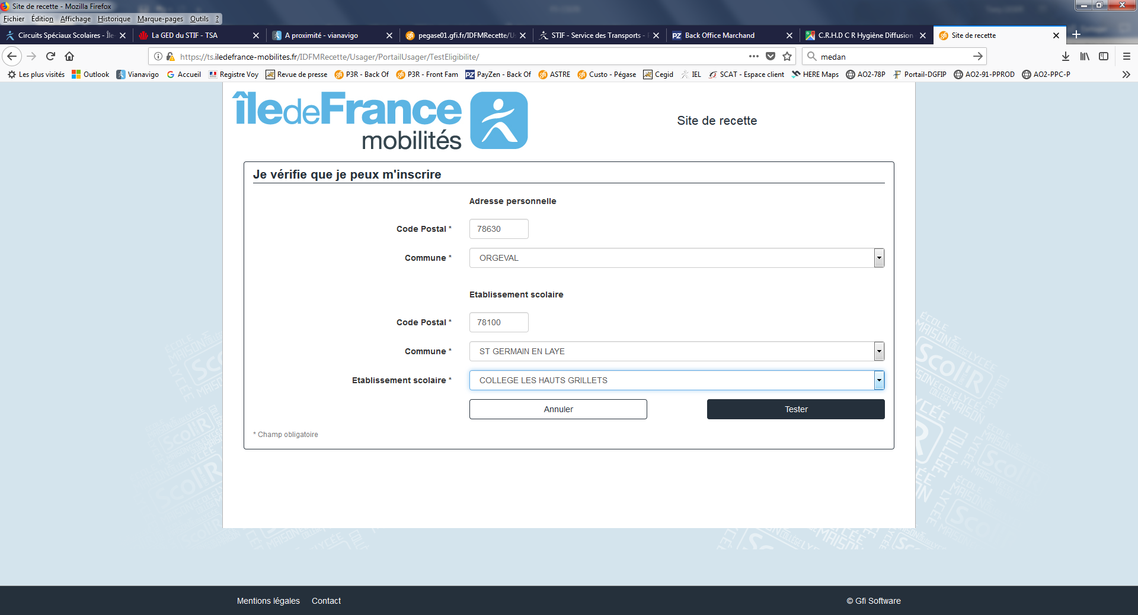

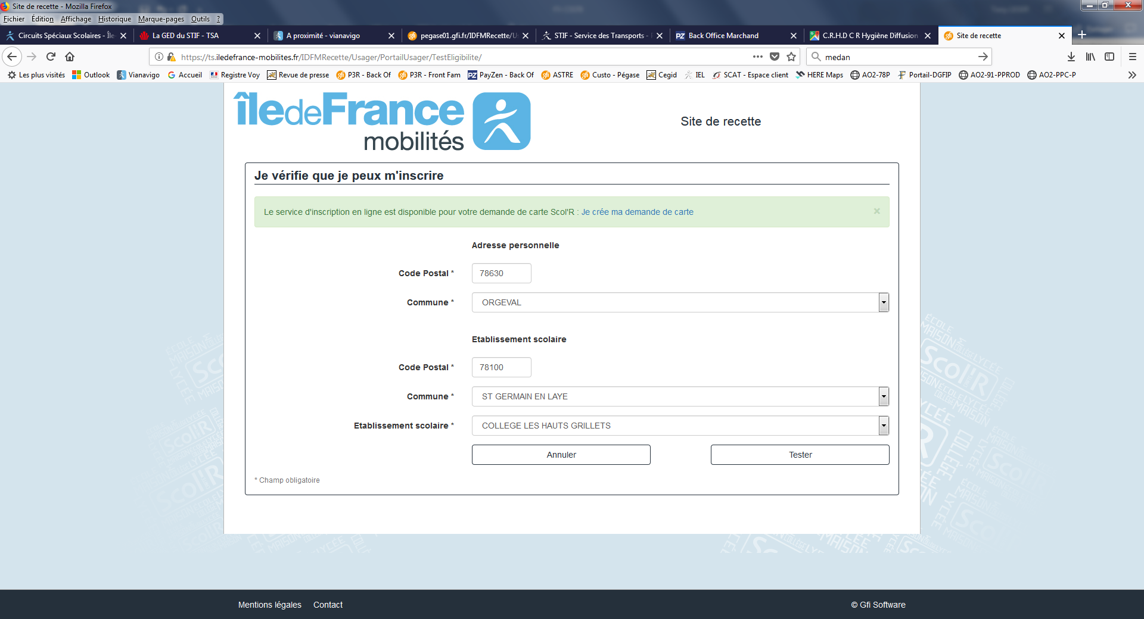

Le résultat s’affiche sur un bandeau vert, je peux m’inscrire en ligne en cliquant sur « Je crée ma demande de carte » en créant un compte.

Le résultat s’affiche sur un bandeau rouge, le service d’inscription en ligne n’est pas disponible pour les trajets de votre enfant. Vous pouvez consulter le portail internet d’Ile de France mobilités pour identifier l’organisateur local qui s’occupe des transports scolaires pour votre commune en cliquant sur « J’identifie mon OL »

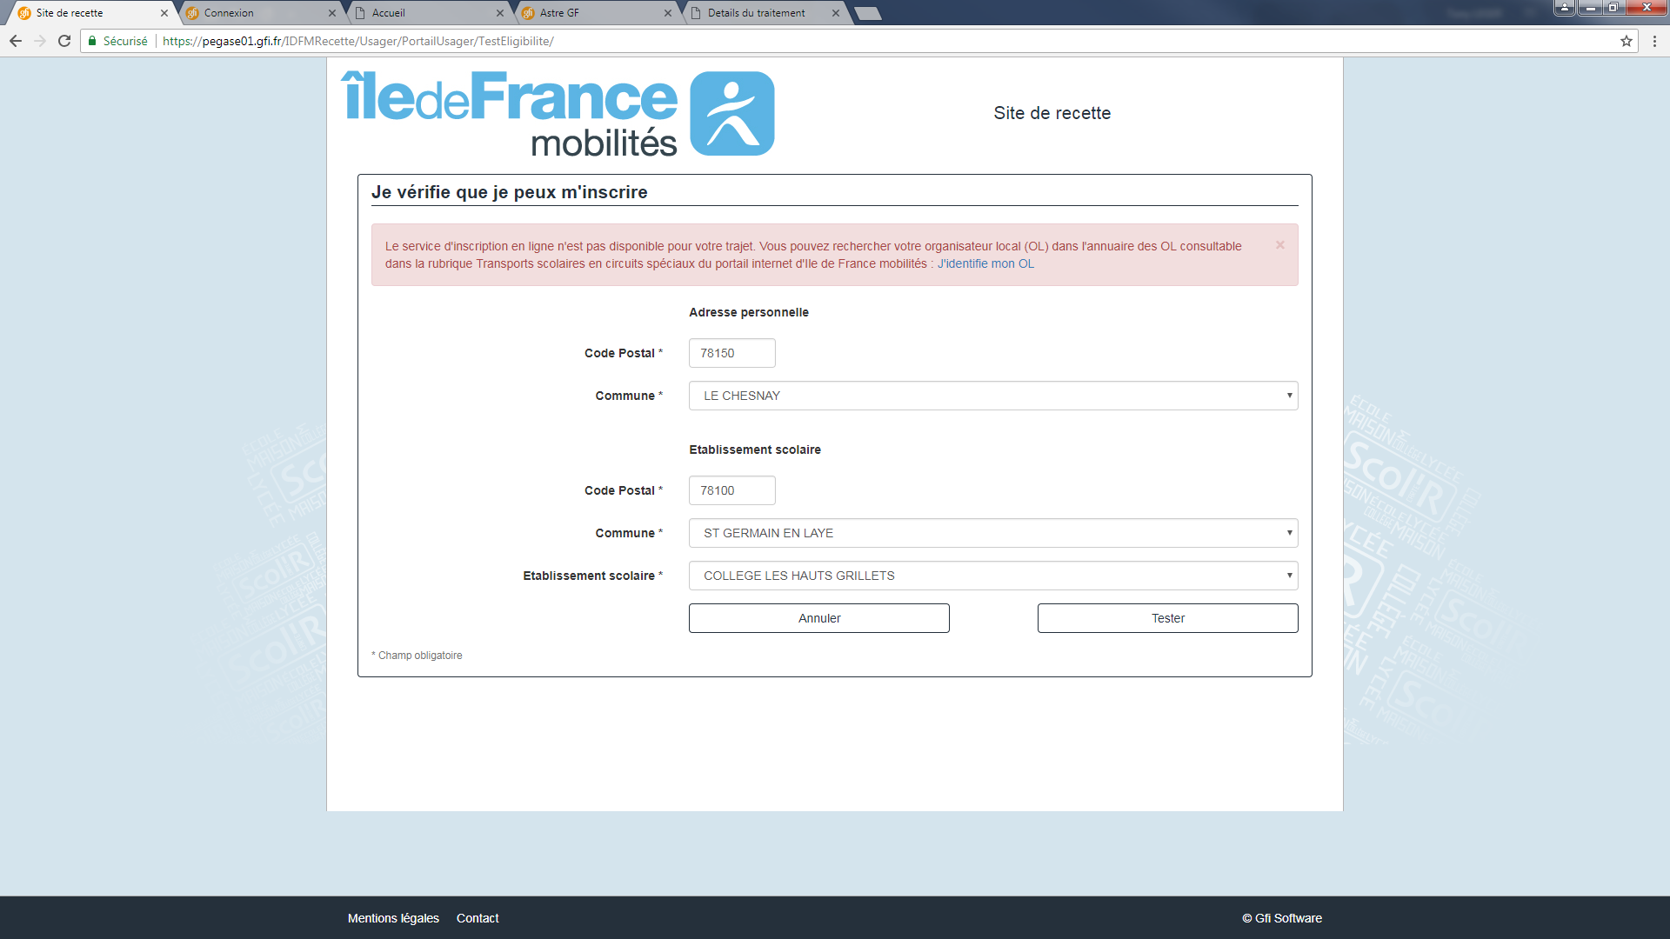

**Demande de carte de transport**

Je crée ma demande en 2 parties :

* Création du **compte transport** en renseignant les informations liées au représentant légal
  + Etape 1 : création de l’identifiant et du mot de passe
  + Etape 2 : renseignement des informations
  + Etape 3 : visualisation de la localisation de votre domicile
* Création de la **demande de transport** pour chacun de vos enfants
  + Cliquer sur **Première inscription** et suivre le déroulé
  + Procéder au paiement en ligne de la carte de transport lors de la dernière étape

**A partir du 25 août, Je recherche les horaires du circuit de mon enfant :**

Renseigner votre adresse

Renseigner le code postal de la commune de l’établissement scolaire de votre enfant, sélectionner la commune et son établissement scolaire, indiquer une date de recherche puis cliquer sur Rechercher les transports

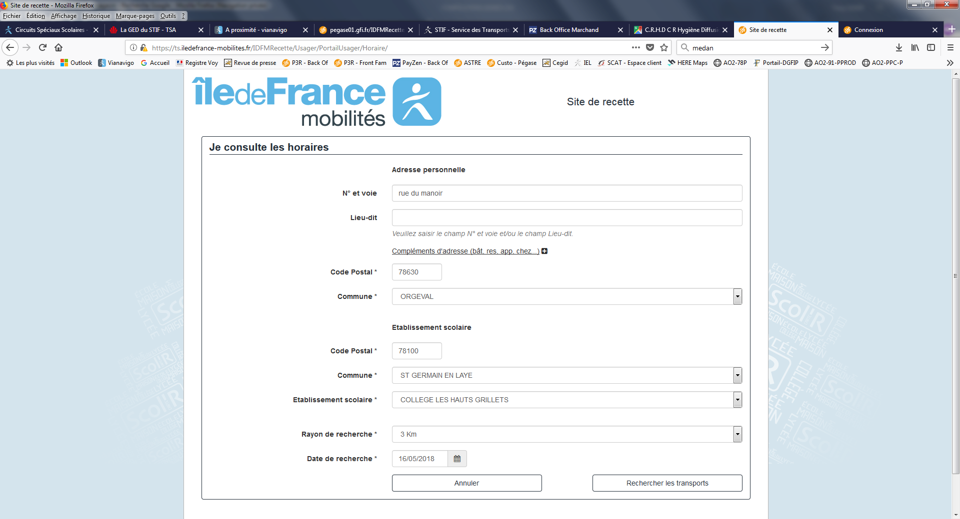

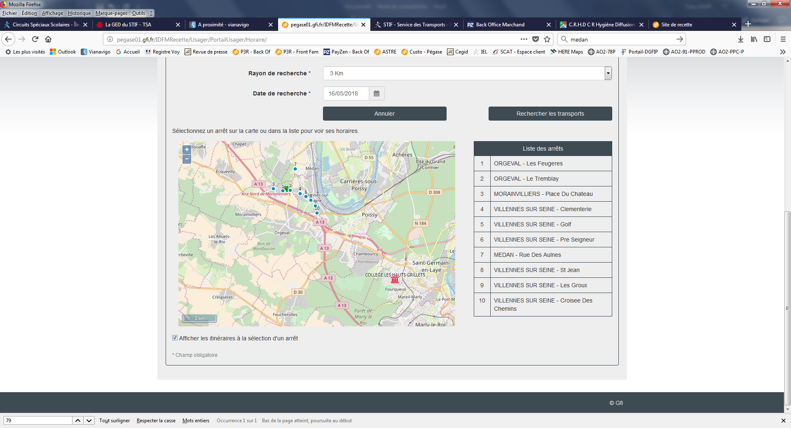

Votre domicile s’affiche en vert

L’établissement scolaire en rouge

Les points d’arrêts desservant l’établissement scolaire en bleu.

Vous pouvez zoomer sur la carte

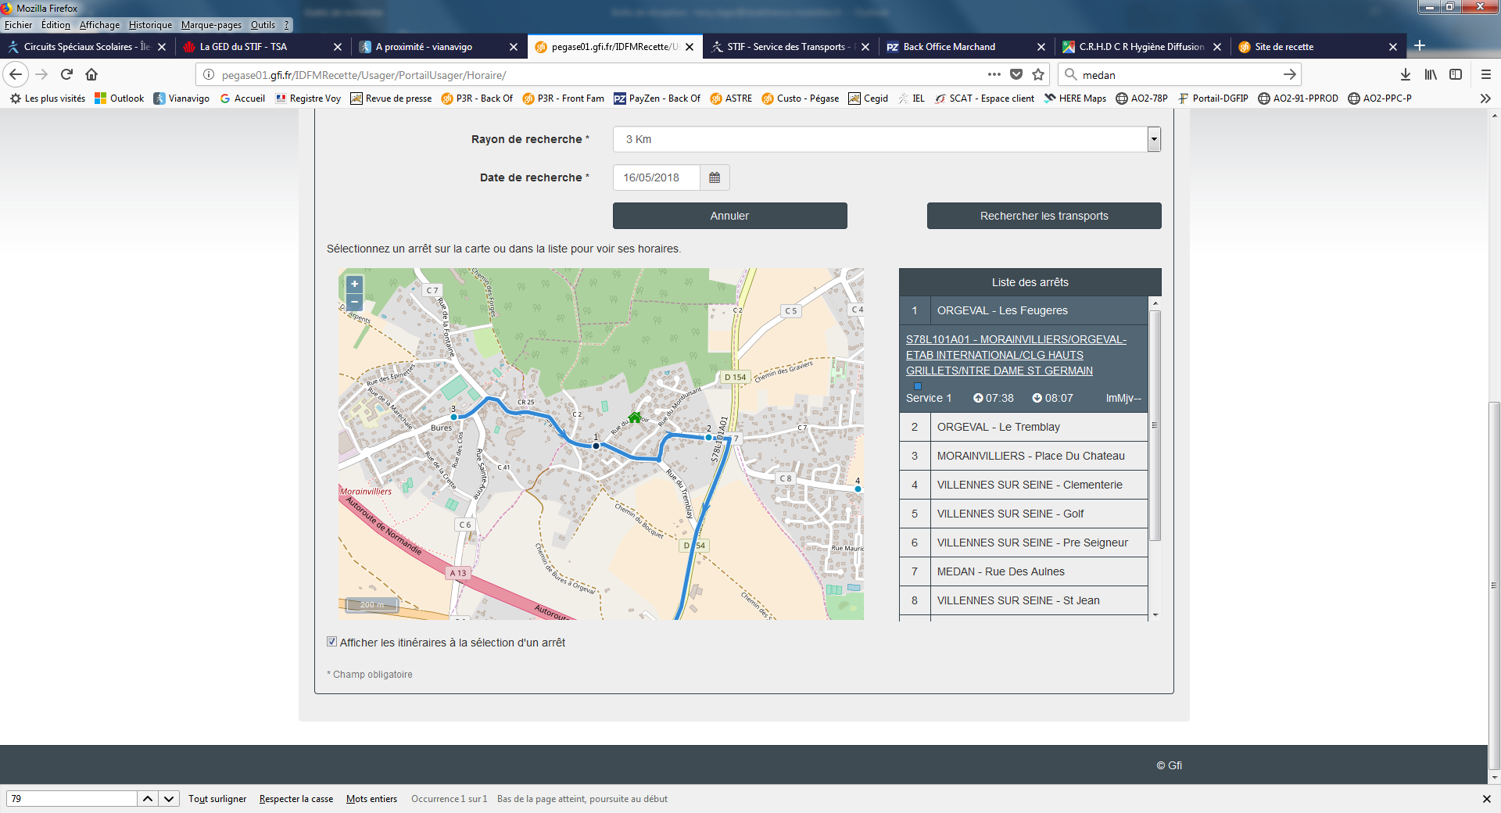

La liste des points d’arrêts s’affiche sur la partie droite de l’écran.

En cliquant sur un point d’arrêt, vous visualiserez le numéro du circuit et son trajet, ses horaires de passage à l’arrêt cid:image008.jpg@01D3F3F8.17D74820 et d’arrivée à l’établissement scolaire cid:image009.jpg@01D3F3F8.17D74820